ИНСТРУКЦИЯ ДЛЯ УЧАСТИЯ В ВЕБИНАРЕ

Подготовка к вебинару
- Возможности вебинара
- Запись вебинаров

--------------------------------------------------------------------------------------------------------

1. Подготовка к вебинару
Уведомление о вебинаре рассылается по электронной почте за несколько дней до момента его проведения. Рекомендуем Вам заранее подготовить свой компьютер к семинару:
- Подключите колонки или наушники. Это необходимо, чтобы слышать голос ведущего. Для этого надо включить наушники в соответствующее гнездо компьютера, которое расположено на передней или задней стенке системного блока. Зеленый вход (headphone) для подключения колонок или наушников, розовый (mic) для подключения микрофона

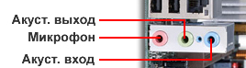 | 
Задняя стенка корпуса | Лицевая стенка корпуса

- Для диагностики компьютера наберите в адресной строке браузера ссылку: http://connect.lcg.tpu.ru/common/help/ru/support/meeting_test.htm
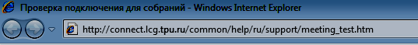

Рис. 1. Введение ссылки в адресную строку браузера
На экране отобразится следующее окно, в котором по мере диагностики компьютера будут появляться соответствующие записи (рис. 2). Дождитесь окончания автоматической проверки вашего компьютера (все 4 пункта диагностики должны быть помечены значком «галочка»). Для слушателей курса четвертый пункт не является обязательным. Рекомендуется использование браузера Internet Explorer 9 или выше.
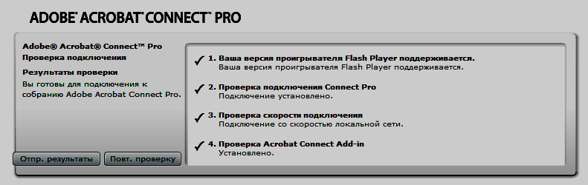
Рис. 2. Вид окна диагностики компьютера пользователя
- Убедитесь, что на Вашем компьютере установлена программа Flash Player 8 или выше. Если этого нет, то при диагностике компьютера после первого пункта диагностики появится предложение загрузить необходимую программу. Следуя указаниям, появляющимся на экране, установите (бесплатно) необходимую версию.
- Если пункт диагностики 4 не пройдет проверку, необходимо в правой части экрана найти кнопку «Установить надстройку» и, следуя инструкции, установить необходимый компонент на компьютер (выполняется один раз при первом подключении).
- За 5–10 минут до начала вебинара скопируйте в адресную строку браузера ссылку на вебинар http://webinar.lcg.tpu.ru/r97851675 . На открывшейся странице (рис. 3) введите место работы и ФИО (например, КЯУ Гульнар Абдурахманова).

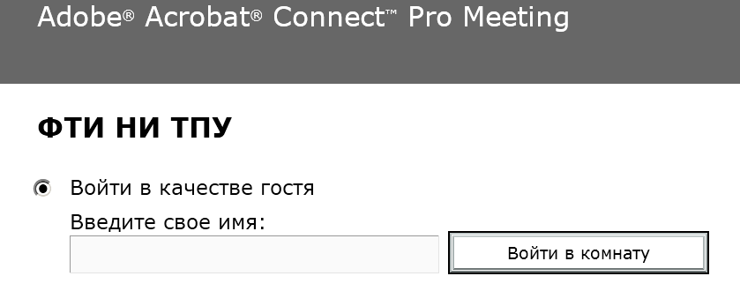

Рис. 3. Поле ввода данных участника вебинара
- Теперь Вы можете участвовать в вебинаре.

2. Возможности вебинара
На рис. 4 показан типичный вид экрана в процессе проведения вебинара, который содержит окно видеоизображения ведущего вебинар, окно со списком присутствующих, окно для чата (текстовых вопросов и комментариев), окно презентации документа.
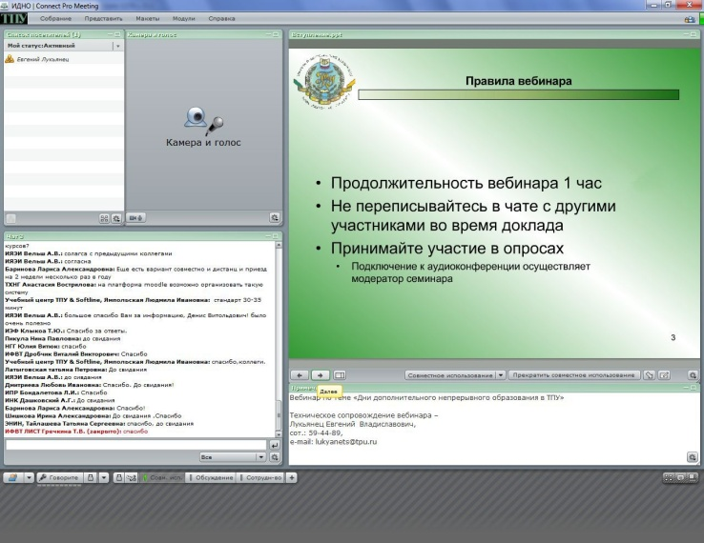
Рис. 4. Вид экрана компьютера при проведении вебинара
В нижнем левом углу экрана расположены иконки выполнения некоторых действий, доступных участникам семинара. Основные из них – «Поднять руку» и «Говорите».
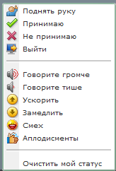 - эту функцию можно использовать в том случае, если Вы хотите что-то сказать, либо когда проводится голосование. Чтобы отменить действие «поднять руку» необходимо еще раз кликнуть на кнопку.
- иконка «говорите» может быть использована, если у Вас имеется гарнитура наушники–микрофон или отдельный микрофон, который Вы уже использовали на своем компьютере. В рамках нашего вебинара обратная связь осуществляется путем переписки в чате, но в исключительных случаях ведущий может разрешить Вам голосовую связь. Тогда Вам необходимо будет дополнительно кликнуть на изображение замочка рядом с изображением микрофона и задать вопрос или высказать свое мнение. Для окончания голосовой связи следует снова кликнуть на изображение замка.
Для использования окна текстового чата (рис. 5), наберите текст сообщения и отправляете его путем клика мышкой на иконку (справа от поля набора текста) или же путем нажатия клавиши «Enter». Не забудьте при этом поменять раскладку клавиатуры на русский шрифт.
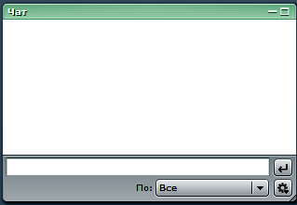
Рис. 5. Вид окна текстового чата
Отправленное Вами сообщение появится в окне чата с указанием Вашей фамилии и времени отправки. В зависимости от регламента мероприятия, ведущий может среагировать сразу и ответить на вопрос, либо ответит на все поступившие вопросы в конце мероприятия.
Просим Вас проверить корректность работы технических систем и ознакомиться с особенностями подключения к вебинару 15 июня 2015 г. с 14:00 до 15:00 томское время (14:00-15:00 алматинское время) по ссылке http://webinar.lcg.tpu.ru/r97851675.
Специалист ТПУ: Шагалов Владимир Владимирович
Контакты: тел. (3822) 701-777-1-2280-#, shagalov@tpu.ru
Ссылка на вебинар:
Технологии урановых добывающих и перерабатывающих предприятий http://webinar.lcg.tpu.ru/r97851675
Технология подземного выщелачивания урана http://webinar.tpu.ru/gegx

